Методическая разработка классного часа
Тема: «Жизнь в цифровом веке, или как правильно пользоваться Интернетом»
Целевая аудитория – обучающиеся 6-7 классов
Форма проведения – классный час
Цели:
- создавать условия для формирования представления о возможностях современной информационной среды, положительных и отрицательных аспектах использования различных Интернет-ресурсов;
- создавать условия для формирования понятия информационной безопасности и определения ее составных элементов, совместного с учащимися выведения правил цифровой безопасности.
Задачи:
- рассмотреть ключевые понятия современной цифровой среды, сформулировать их определения,
- познакомить учащихся с возможными сетевыми угрозами и способами их нейтрализации,
- познакомить учащихся с полезным Интернет-контентом и возможностями использования сетевого пространства в образовательных и развивающих целях,
- сформулировать основные правила цифрового этикета и информационной безопасности в сети Интернет,
- смоделировать в группах возможные ситуации нарушения информационной безопасности,
- формировать положительный образ сетевого пространства,
- совершенствовать навыки поиска, отбора и представления информации, парной и групповой коммуникации,
- совершенствовать ИКТ-компетенции учащихся.
Оборудование: мультимедийная презентация, кейсы с заданиями для групповой работы, буклеты по теме классного часа.
Ход классного часа
- Организационный момент
Приветствие класса, просьба достать смартфоны и айфоны, положить их на стол, отключить звук и возможные оповещения.
- Вступление (поколение Z)
Ведущий (классный руководитель): в начале 90-х годов прошлого века американские исследователи Уильям Штраус и Нейл Хоув разработали теорию поколений, смысл которой заключается в том, приблизительно каждые 20 лет рождаются люди, мировоззрение и опыт которых не схожи с убеждениями предшественников.
Вот примерные года трёх последних поколений по Штраусу и Хоуву:
- поколение Х — 1961–1981,
- поколение Y (миллениалы) — 1982–2004,
- поколение Z (зумеры) — с 2005 по приблизительно 2025 год.
- Исходя из этого, определите по дате своего рождения, к какому поколению ы относитесь? К какому поколению относятся ваши родители?
Ведущий: да, вы представляете поколение зумеров, о котором часто говорят, что они родись со смартфоном в руках.
Подростки поколения Z живут в ином мире по сравнению со своими предшественниками. Сегодня цифровые сервисы и технологии кажутся чем-то естественным. Для зумеров VR и 3D-реальность — обыденное развлечение. С помощью Google они находят ответ на любой вопрос за 0,35 секунды и не представляют себе жизнь без интернета. Некоторые из детей ещё не умеют разговаривать, но уже способны найти и включить нужный мультфильм в приложении YouTube.
Большинство зумеров не любят концентрироваться на длинных академических текстах. Но многие интересуются наукой и технологиями — биомедициной, робототехникой, программированием и экологией.
- Узнаете себя в этом описании?
Ведущий: неотъемлемой частью вашей жизни сегодня является цифровые сервисы и ресурсы. Они входят в жизнь ребенка очень рано: в полтора-два годы малыш уже смотрит мультфильмы на планшете или видео на YouTube. С возрастом время и возможности использования техники и сетевого пространства расширяются. Но когда в жизни ребенка появляется какой-либо новый предмет, бытовой прибор или игрушка, родители или воспитатели обычно учат, как им пользоваться.
- Можете ли сказать такое о всемирной паутине, в которой вы оказались, взяв в руки смартфон? После навыков включения - выключения телефона знакомили ли вас родители с правилами пользования Интернетом? К сожалению, ответ большинства присутствующих будет отрицательным.
Именно это и определило тему нашего сегодняшнего разговора - «Жизнь в цифровом веке, или как правильно пользоваться Интернетом».
- Знакомство с терминами и понятиями
Ведущий: прежде всего нам необходимо определиться, о чем именно сегодня пойдет речь, потому что представители поколения Х и даже У иногда чувствуют себя иностранцами, оказавшись в интернет-пространстве: так много незнакомых слов там встречается. Да и вы, признайтесь, далеко не всегда имеете четкое представление, что скрывается за тем или иным термином цифровой среды. Поэтому сегодня мои добровольные помощники подготовили для вас словарик сетевых терминов и определений.
Заранее подготовленные ученики презентуют свои буклеты с основными понятиями по теме. 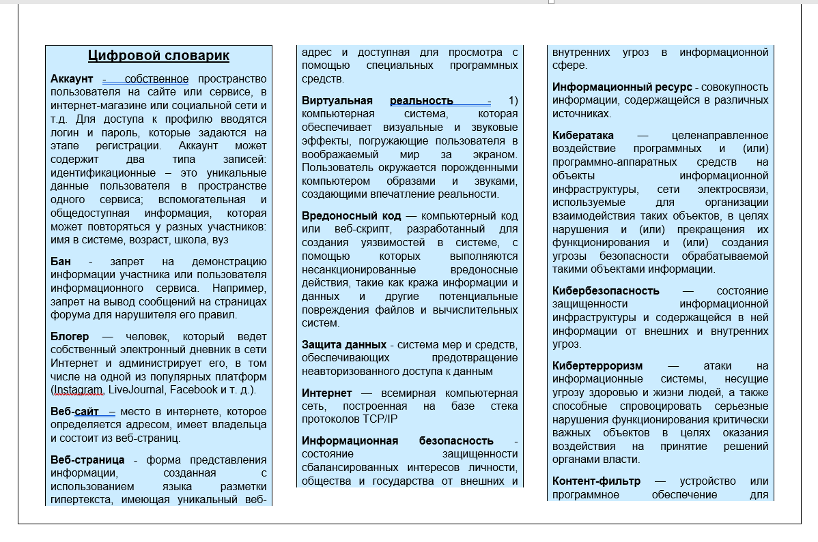
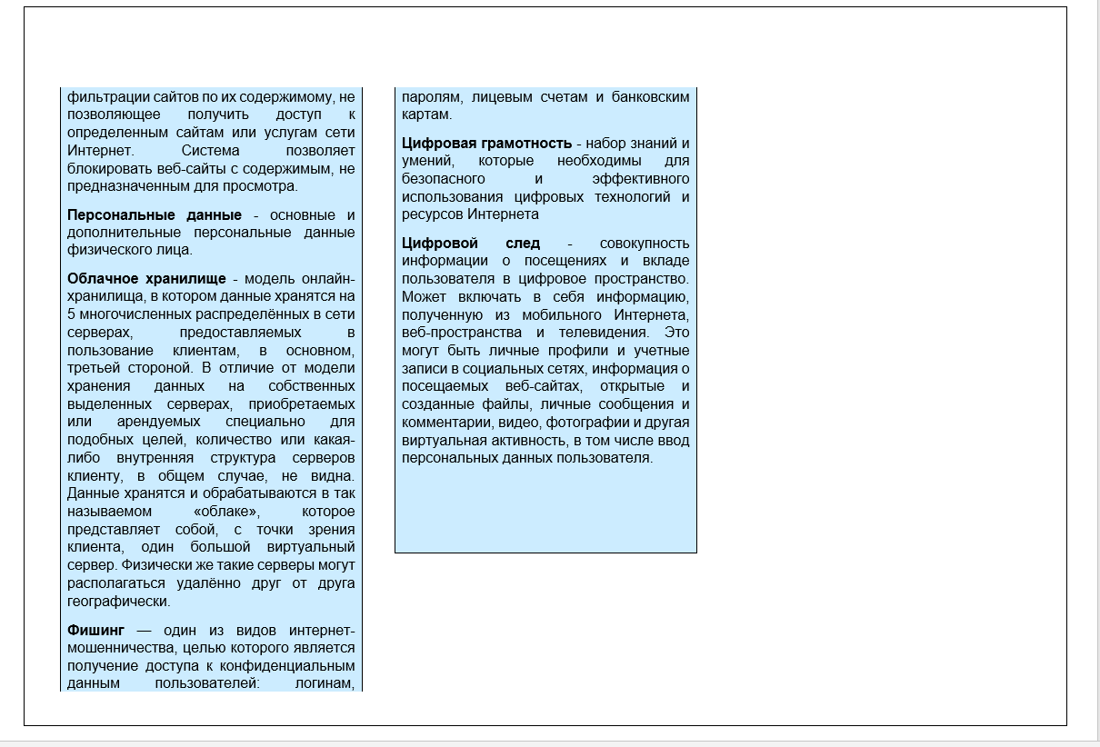
По ходу презентации и знакомства с буклетом его составитель отвечают на вопросы одноклассников, дают комментарии и приводят примеры.
- Обзор образовательных и развивающих сайтов
- В каких целях вы обычно используете сеть Интернет? Засекали ли вы, сколько времени у вас занимает развлекательный контент, а сколько обучающий?
- Можете ли назвать самые популярные образовательные сайты, сайты со справочными материалами, энциклопедиями, сайты, которые посвящены вашим увлечениям вне школы?
Ведущий: мои добровольные помощники и здесь решили облегчить вам жизнь и подготовили обзор актуальных образовательных и развивающих сайтов.
Презентация группового проекта (буклет или презентация Power Point) с обзором образовательных, развивающих сайтов, электронных библиотек.
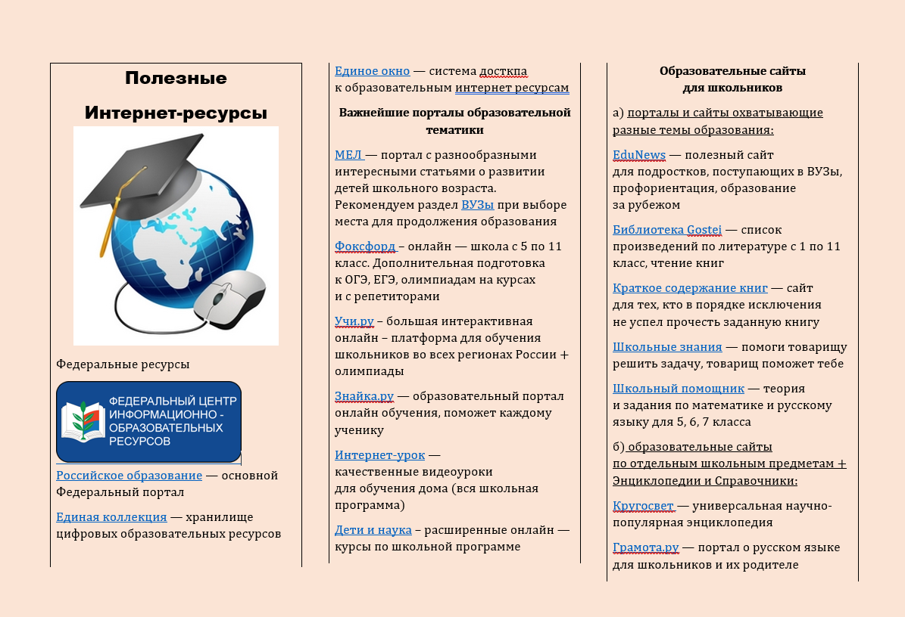
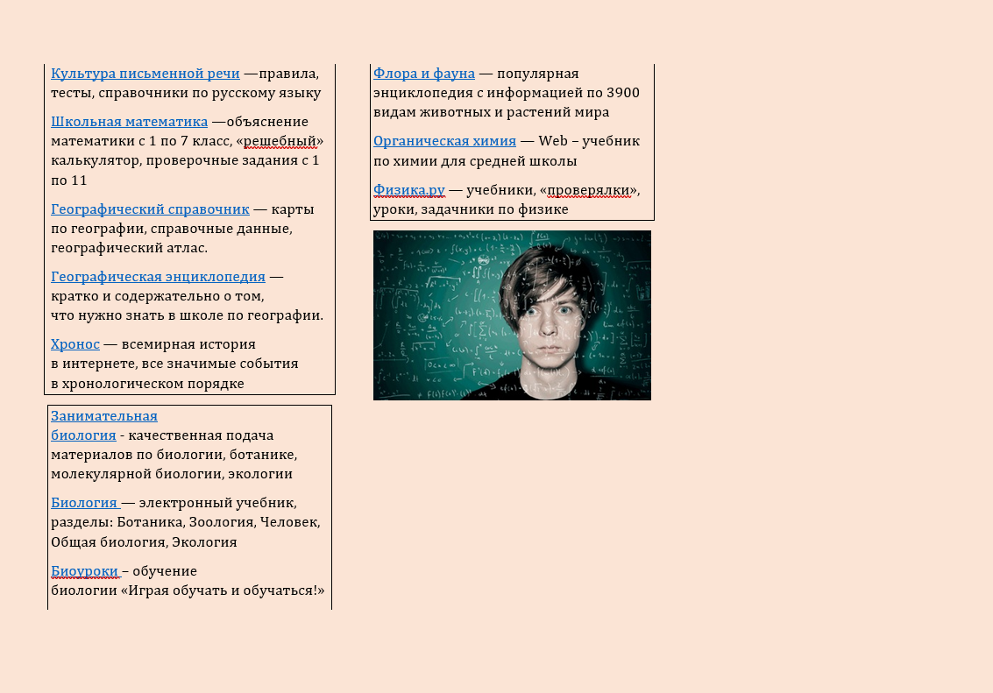

- Интернет-угрозы
Ведущий: к сожалению, интернет-пространство не только расширяет границы для обучения и развития человека, но и служит местом для локализации мошенников и преступников. Цифровая среда сегодня может представлять реальную угрозу как для детей, так и для взрослых.
- Приходилось ли вам сталкиваться с проблемами в интернет-пространстве? Можете ли рассказать о них?
На сегодняшний день практически все противоправные действия в виртуальном пространстве получили классификацию и свое определение в законодательстве. Давайте познакомимся с ними подробнее.
Мошенничество в отношении детей
Признаки интернет-мошенничества бывает непросто распознать даже взрослым. Совершать противоправные действия в сети преступники могут как через Интернет, так и через локальное подключение. Хищение чужого имущества или приобретение права на чужое имущество путем ввода, удаления, блокирования, модификации компьютерной информации определяется законодательством как «Мошенничество в сфере компьютерной информации». Данный вид противоправных действий рассматривается в ст. 159.6 УК РФ. Ответственность по указанной статье наступает с 16 лет.
Возможные схемы мошенничества:
1) Фишинг (получение доступа к логинам, паролям, банковским данным).
Мошенники организуют рассылку сообщений якобы от имени банка со ссылками на поддельные страницы официальных сайтов. Вводя свои персональные данные (номера банковских карт, логины, пароли), жертва
неосознанно передает конфиденциальную информацию мошенникам. А те, в свою очередь, используют сведения для завладения денежными средствами.
Поддельные интернет-магазины. В интернете существует большое количество поддельных магазинов, недобросовестных продавцов и лжепредпринимателей, которые могут обмануть, не предоставить товар или завладеть персональными данными для мошеннических действий.
Сборы средств на «благотворительность». В социальных сетях все шире распространяется практика сбора средств на лечение, питание, покупку медикаментов и оборудование, помощь в трудной жизненной ситуации как для людей, так и для животных. Желание помочь — очень благородный порыв, но лучше убедиться, что эта помощь достигнет адресата. Злоумышленники могут сымитировать официальную страницу по сбору средств для благотворительных целей, указав при этом свой расчетный счет.
Вирусный контент. Меняет или полностью блокирует доступ к персональному компьютеру. В такой ситуации пользователю часто приходит требование осуществить перевод или отправить СМС на предлагаемый номер для восстановления пароля. В других случаях компьютер может подвергнуться заражению «трояном», который делает доступными для злоумышленников личные данные.
Информация о легком заработке. Сейчас в Сети набирают популярность объявления о легком и высоком заработке для подростков. Зачастую такая работа связана с вовлечением ребят в мошеннические или преступные схемы. Как правило, речь идет о распространении наркотических средств: подростки делают «закладки» в назначенных куратором местах, а затем их забирают клиенты. Стоимость такой подработки для школьников весьма привлекательна — от 60 000 до 160 000 рублей. Нередко ребята соглашаются, не догадываясь о характере доставляемого товара. Но иногда желание заработать перевешивает здравый смысл, и некоторые подростки соглашаются участвовать в распространении наркотиков, рассчитывая остаться безнаказанными.
— Все это попадает под категорию противоправных действий в отношении других лиц. А случалось ли вам по незнанию или неосторожности самим совершать противоправные действия в виртуальном пространстве? Или вы знаете о том, что их совершили ваши знакомые? Как стоит поступить в этих ситуациях?
К противоправным действиям подростков в сети Интернет можно отнести
- оскорбление личности в Интернете,
- травлю в Интернете: кибербуллинг,
- майнинг криптовалюты,
- распространение фейковой информации,
- распространение информации, имеющей возрастные ограничению по содержанию 18+.
- Что вам известно о том, как не стать жертвами интернет-мошенников и самому не оказаться правонарушителем в сетевом пространстве?
- Для того чтобы сформулировать более точный список правил пользователя цифровой среды, я предлагаю вам поработать с кейсами. Вам предстоит объединиться в группы, каждая из которых получит свое задание. Задача группы – проанализировать ситуацию, сформулировать рекомендации по разрешению конфликта и представить свое решение. После выступления представителей всех групп мы попытаемся обобщить их слова и сформулировать конкретные правила, которые сделают ваше пребывание в сети безопасным для вас и окружающих.
- Работа с кейсами в группах (4-5 групп)
Кейс № 1
К психологу школы за советом обратился ученик 8-го класса. Школьник рассказал, что около двух недель назад по электронной почте он получил приглашение от своего друга поиграть в интернет-игру, доступ к которой открывается по прикрепленной ссылке. Перейдя по указанной в письме ссылке, в появившемся окне подросток подтвердил свое участие, нажав какую-то кнопку. Игра оказалась очень увлекательной, но спустя день на электронную почту пришло письмо с незнакомого адреса с требованием оплаты участия. Ученик его проигнорировал, письма, содержащие угрозы благополучию его семьи, стали появляться каждый день. Со слов ребенка, он должен уже около 100 000 рублей. Родителям рассказать боится. Что предпринять, не знает.
Как вы думаете, чего ему не следовало делать? Может ли это произойти с вами?
Кейс № 2
Однажды вечером Аня обнаружила, что кто-то взломал ее аккаунт, разместил на стене неприличные изображения и стал рассылать оскорбления ее друзьям в личной переписке. Аня восстановила доступ к аккаунту и поменяла пароль, но было уже поздно. Многие удалили ее из друзей и добавили в черный список, а кто-то даже перестал разговаривать в школе.
Что следует сделать Ане для того, чтобы восстановить свою репутацию? Как предотвратить подобную ситуацию?
Кейс № 3
Вы обнаружили бесплатную точку Wi-Fi и подключились к ней.
Что вы можете, не опасаясь, делать в Интернете? Какие ваши действия могут оказаться опасными? На что нужно обращать внимание при работе в Интернете через общественное Wi-Fi-подключение?
Кейс № 4
Илья хочет приобрести в подарок своему отцу новый смартфон. Полчаса поисков наиболее выгодного по стоимости смартфона привели Илью на сайт интернет-магазина, предлагающего современные устройства по низкой цене.
Какая информация на сайте может не вызвать вашего доверия? Каким образом можно проверить добросовестность интернет-магазина?
Кейс № 5
Маша (14 лет) очень переживала, когда рассталась со своим молодым человеком. Чтобы разобраться в причинах расставания, она искала в Интернете информацию об отношениях и на одном из форумов увидела историю девушки, как две капли воды похожую на то, что произошло с ней. Маша написала этой девушке (ее звали Вика), и Вика ей ответила. Они вместе обсуждали произошедшее, делились чувствами и переживаниями, обсуждали темы, которые больше ни с кем не решались обсудить. В одном из сообщений Вика написала, что, чтобы забыть их несчастную любовь, им нужно найти себе какое-то занятие, увлечение. Вика сказала, что недавно нашла очень хорошую студию танцев, и предложила Маше пойти туда вместе.
Стоит ли Маше согласиться на встречу? Что вас настораживает в ситуации? Доверяете ли вы Вике? Какие могут быть последствия встречи? Какими способами Маша могла бы себя обезопасить?
После группового обсуждения ребята представляют свои варианты ответов и формулируют правила поведения в сети.
- Правила поведения в Интернете и цифровой этикет
Ведущий: в ближайшие десятилетия поколение Z унаследует планету, оно будет стоять у руля компаний, организаций, государств. Оно будет жить в мире, где без навыков информационной безопасности уже не обойтись. Чтобы эти навыки сформировались, потребуется немало времени, именно поэтому работу стоит начать сегодня. Вы уже попробовали составить рекомендации по поведению в конкретных ситуациях, возникающих в связи с использование Интернета. Давайте обобщим все сказанное и дополним мнением специалистов, психологов и сотрудников МВД.
- Используйте сложные пароли
Регулярно меняй пароли и никому их не сообщай. Пароль должен содержать сочетание цифр, прописных и строчных букв, а также специальных символов, и тогда тебя никто не взломает.
- Пользуйтесь антивирусами
Любому гаджету могут причинить ущерб вредоносные программы. Они могут скопировать, повредить или уничтожить важную информацию!
- Никому не передавайте свои конфиденциальные данные
Это могут быть логины, пароли, данные банковских карт, свидетельство о рождении, паспортные данные и, конечно, личные фотографии. Игнорируйте в интернете подобные запросы. Важно запомнить правило: «Документы всегда хранятся в сейфе».
- Никогда не соглашайся прийти в гости к человеку, с которым ты познакомился в Интернете.
- Обязательно сообщите взрослым (родителям, родственникам, учителям) о буллинге в сети
и вместе примите решение об обращении в полицию.
Храните подтверждения фактов нападений в сети и не переживайте в тайне от родителей такие ситуации.
- Не надо кормить троллей! Если ты заметил, что кто-то в сети ведет себя таким образом, ты можешь легко победить его: не спорь, не пытайся что-то объяснить, а просто не обращай внимания. Ведь единственное, что нужно троллю – твоя реакция.
- Заведи себе несколько адресов электронной почты. Лучше всего иметь по крайней мере два. Личный адрес должен использоваться только для личных писем, а «публичный» электронный адрес используй для регистрации на форумах и в чатах, а также для подписки на почтовую рассылку и другие интернет-услуги.
- Никогда и ни при каких обстоятельствах не сообщай никому цифры на пластиковых картах, твоих или родительских.
- Не давайте свой телефон незнакомым людям, которым якобы нужно срочно позвонить.
- Следите за тем, какие приложения получают на ваших устройствах доступ и к чему. Новой игре совершенно не обязательно знать, где вы сейчас находитесь или иметь доступ к камере или микрофону.
- Обновляйте программы и операционные системы на всех устройствах (не только мобильных). Разработчики не зря едят свой хлеб и в новых версиях добавляют не только красивые кнопки, но и закрывают уязвимости.
- С осторожностью открывайте электронные письма. Открывать письма с неизвестных адресов — все равно, что есть еду, которую нашел на улице. Эффект может быть схожим— заражение.

- Рефлексия
- Оцените по 10-балльной шкале информацию, которую вы сегодня узнали, по следующим критериям и суммируйте получившиеся баллы:
- не знал этого раньше,
- эта информация была мне полезна,
- расскажу об этом родителям и знакомым,
- буду применять полученные рекомендации при работе с интернет-ресурсами.
Если вы набрали 30 и более баллов, значит, наша встреча сегодня действительно прошла не зря и грамотных пользователей цифровой среды стало больше.

Источники:
- Безопасный Интернет – детям //https://мвд.рф/mvd/structure1/Upravlenija/Upravlenie_K_MVD_Rossii/безопасный-интернет-детям
- Интернет-безопасность детей: Методические рекомендации. // Разработаны в рамках проекта «Безопасная интернет-среда — детям».// https://nro.center/wp-content/uploads/2019/10/rekomendacii.pdf
- Словарь цифровой экономики. // https://legalacademy.ru/components/tpl/lfa2/docs/Словарь%20цифровой%20экономики.pdf
- Смирнов К., Цифровая гигиена: правила информационной безопасности, которым стоит научить своих детей.// https://www.forbes.ru/forbes-woman/395719-cifrovaya-gigiena-pravila-informacionnoy-bezopasnosti-kotorym-stoit-nauchit
- Толковый словарь терминов и понятий по вопросам цифровой трансформации.//https://elib.bsu.by/bitstream/123456789/236902/1/Словарь%20терминов%20и%20понятий%20по%20вопросам%20цифровой%20трансформации.pdf
- Федякова А. В., X, Y, Z: чем современное поколение детей отличается от предыдущих.// https://externat.foxford.ru/polezno-znat/osnovy-teorii-pokolenij-xyz
- http://all-for-school.ru/useful-sites/

